CAHIER DE PRESCRIPTION

APPLIQUE D’ECLAIRAGE

**LUMIA**

**Principe**

Toutes les chambres seront équipées d’une applique d’éclairage mural de type LUMIA de la société TLV ou d’un produit équivalent :

* assurant les éclairages d’ambiance d’une chambre à un lit, avec un seul appareil, suivant les recommandations AFE sur l’éclairage des établissements de santé,
* disposant d’un large choix de coloris : Gris RAL 9006 ou blanc RAL 9016 en standard.

*(Visuel donné à titre informatif, pour bien apprécier le descriptif)*

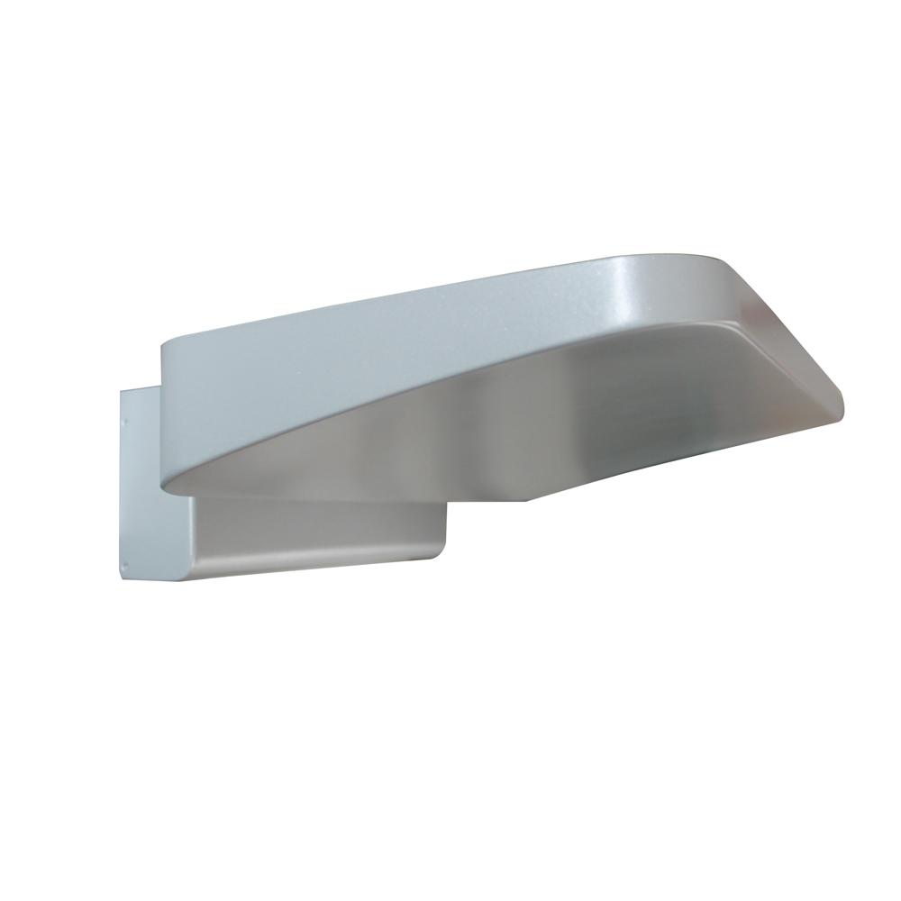

**Référentiel technique**

L’applique sera composé d’un corps en acier finition peinture époxy poudrée (classement au feu M0), et aura une section hors tout de 356 x 286 x 86.6 mm.

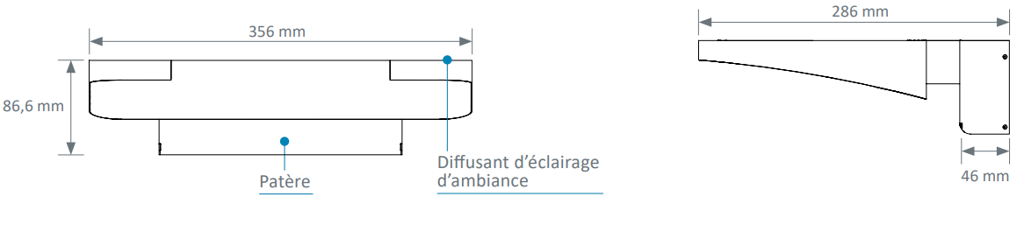

Le nettoyage et la désinfection seront facilités grâce à :

* des surfaces lisses
* des formes douces,
* l’intégration complète du dispositif d'éclairage dans le corps de l’applique.

**Installation**

Elle sera facilitée par**:**

* un montage rapide au mur en trois étapes,
* des bornes de raccordement BT avec identification des différents réseaux d’éclairages à encliquetage direct (type WAGO).

**Eclairages**

Ils devront être performants, confortables et contrôlés.

L’applique sera équipée :

* d’une platine en aluminium,
* de modules LED linéaires avec Ellipse de macadam 3, température de couleur de 3000 ou 4000K et un IRC > 80.

Les modules LED permettront :

* une production de lumière exempte de rayons ultra-violets et infrarouges sans rayonnement thermique vers le patient à éclairer,
* une meilleure orientation du flux lumineux,
* un excellent maintien du flux dans le temps,
* une durée de vie pouvant atteindre 60 000 heures, réduisant ainsi les coûts de maintenance,
* un rapport lm/W supérieur à un éclairage utilisant des sources à tubes fluorescents.

Les diffusants en verre trempé clair sera solidaire du corps de l’applique.

En tenant compte d’un coefficient de maintenance de 0.83, l’éclairage d’ambiance devra permettre de maintenir un niveau d’éclairement moyen d’au moins 100 lux à 0.85 m du sol,

L’éblouissement de l’éclairage d’ambiance sera limité, les sources n’étant pas visibles directement par le patient, par le personnel médical ou les visiteurs, afin de respecter les préconisations d'éblouissement de l’éclairage des lieux de travail.

L’applique pourra être équipée en option d’un convertisseur électronique à gradation DALI.

**Equipement**

L’applique sera composée d'un équipement électrique comprenant :

* un éclairage d'ambiance, par module led 3 Ft, 5531 Lm, 3000 ou 4000 K, 147.3 lm/W,

**Référentiel normatif**

L’applique entièrement fabriquée en usine respectera les normes et recommandations en vigueur suivantes :

* Marquage CE suivant les dispositions applicables de la directive 2014/30/UE «Compatibilité électromagnétique» et de la directive 2014/35/UE «Basse Tension»,
* NF EN 60598-1 Luminaires Partie 1 - Exigences générales et essais,
* NF EN 60598-2-25 Luminaires pour les unités de soins des hôpitaux et les maisons de santé,
* Article EC5 du règlement de sécurité contre les risques d’incendie et de panique dans les établissements recevant du public ERP
* Recommandations AFE relatives à l’éclairage des établissements de santé.

Le fabricant s’engage à mettre à disposition :

* le procès-verbal de tests de sécurité électrique selon EN 60598-1 «Essai de conformité suivant l’annexe Q»,
* la preuve du respect des exigences de compatibilités électromagnétiques,
* la déclaration de conformité CE de l’appareil,
* les études d’éclairage d’ambiance, de lecture et de soins dans le contexte d’implantation du matériel (si nécessaire un essai sera effectué sur la chambre témoin).

Le matériel sera livré avec la notice d'instructions détaillant les opérations de montage, d'installation et de maintenance.